1

2

3

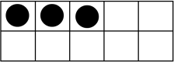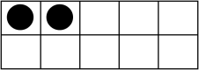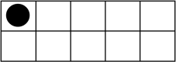

6

5

4

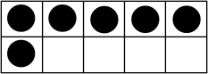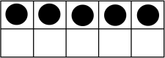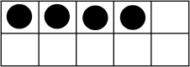

9

8

7

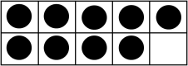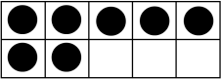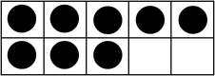

10

